概念&逻辑结构设计

课题名称： 校园活动管理系统设计

课题组员： 王熙泽，蓝莹，何佳倩，唐瑀含

完成时间： 2026.5.18

4概念结构设计

4.1概念结构设计说明
根据前期系统需求分析，校园活动管理系统主要面向高校社团活动管理场景，核心业务包括活动发布、活动报名、现场签到、活动评分和活动推荐等内容。系统涉及的主要数据对象包括学生、组织者、活动、报名记录、签到记录和评分记录。
学生可以浏览活动、报名活动、取消报名、参加签到并提交评分；组织者可以发布活动、维护活动信息、查看报名名单、管理签到并查看统计结果。为了更加清晰地表示系统中各实体及实体之间的联系，本系统采用 E-R 模型进行概念结构设计。

4.2分模块 E-R 模型设计

4.2.1用户与活动基础信息模块 E-R 设计
用户与活动基础信息模块主要描述系统中的基本用户对象和活动对象。本模块主要包括学生、组织者和活动三个实体。其中，学生是活动的参与者，组织者是活动的发布者和管理者，活动是系统管理的核心对象。
在该模块中，一个组织者可以发布多个活动，而一个活动通常只由一个组织者发布，因此组织者与活动之间是一对多关系。学生在本模块中主要作为系统使用者存在，其与活动之间的具体参与关系将在报名管理模块中进一步体现。
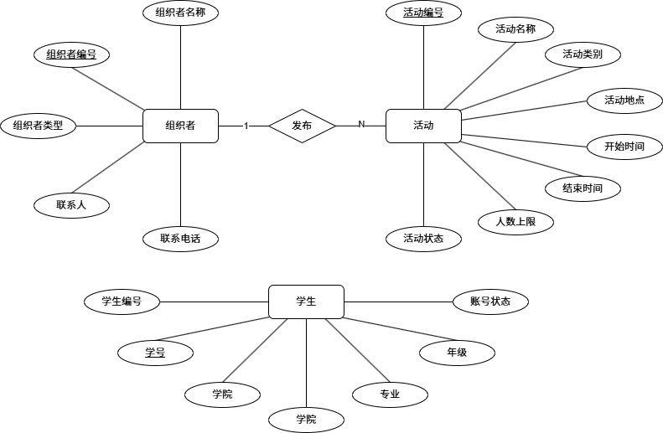
图 4-1 用户与活动基础信息模块 E-R 图

4.2.2报名管理模块 E-R 设计
报名管理模块主要描述学生对活动进行报名和取消报名的过程。学生报名活动时，系统需要校验学生账号状态、活动状态、报名时间、活动剩余名额、是否重复报名以及是否存在时间冲突等条件。报名成功后，系统生成报名记录；学生取消报名后，系统更新报名状态并释放活动名额。
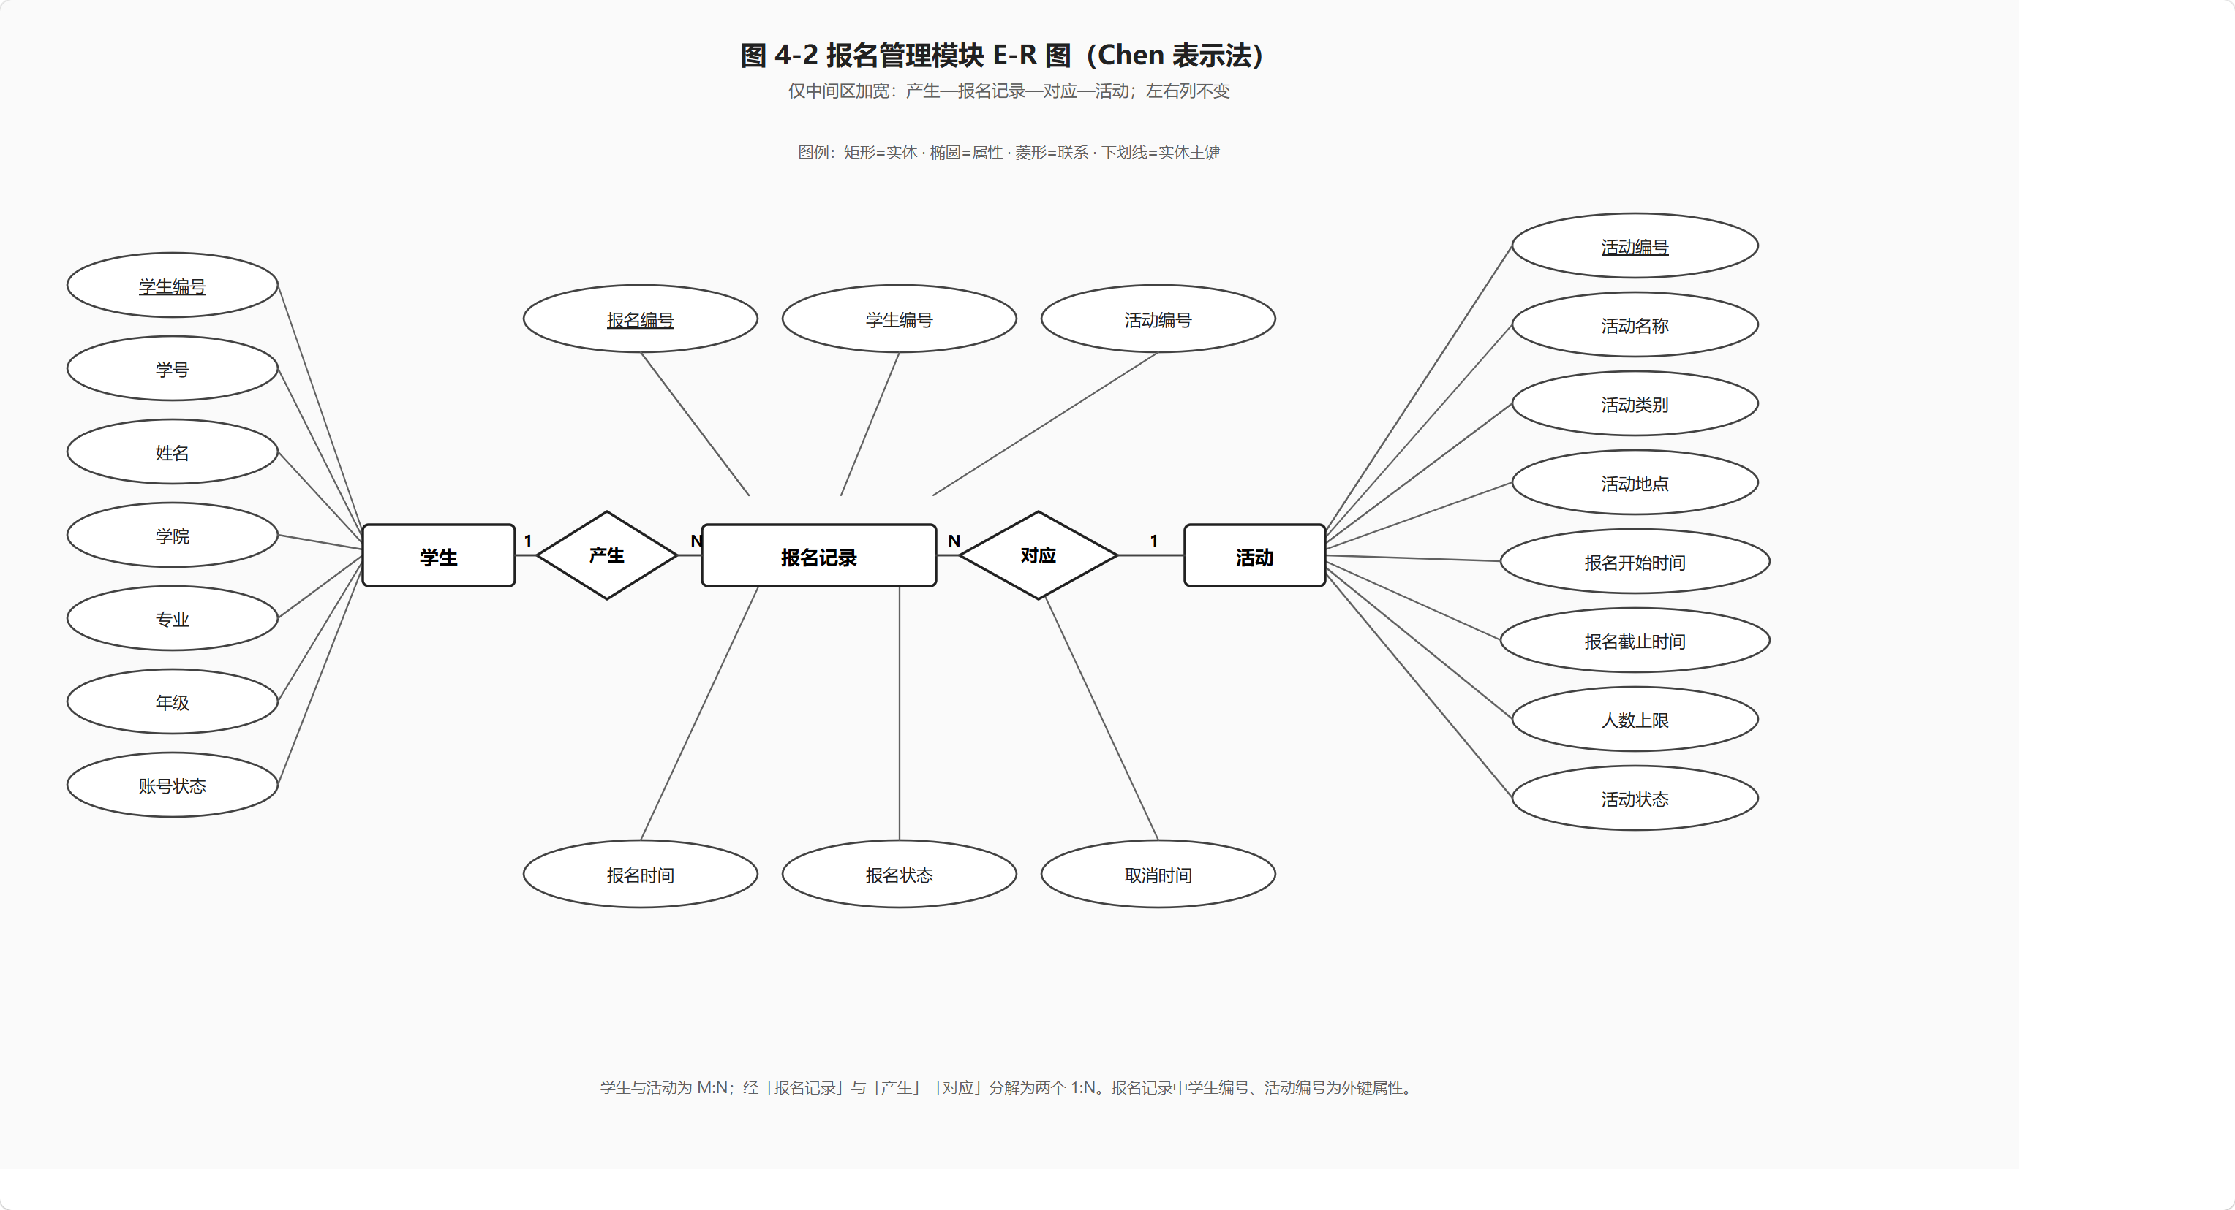
在该模块中，学生与活动之间本质上是多对多关系。一个学生可以报名多个活动，一个活动也可以被多个学生报名。为了保存报名时间、报名状态、取消时间等信息，需要引入“报名记录”实体，将学生与活动之间的多对多关系转化为两个一对多关系。
图 4-2 报名管理模块 E-R 图

4.2.3签到管理模块 E-R 设计
签到管理模块主要描述学生报名活动后进行现场签到的过程。学生签到时，系统需要校验学生是否已经报名、报名状态是否有效、活动是否处于允许签到时间范围内以及是否已经签到。签到成功后，系统生成签到记录；对于特殊情况，组织者可以进行人工补签，并填写备注说明。
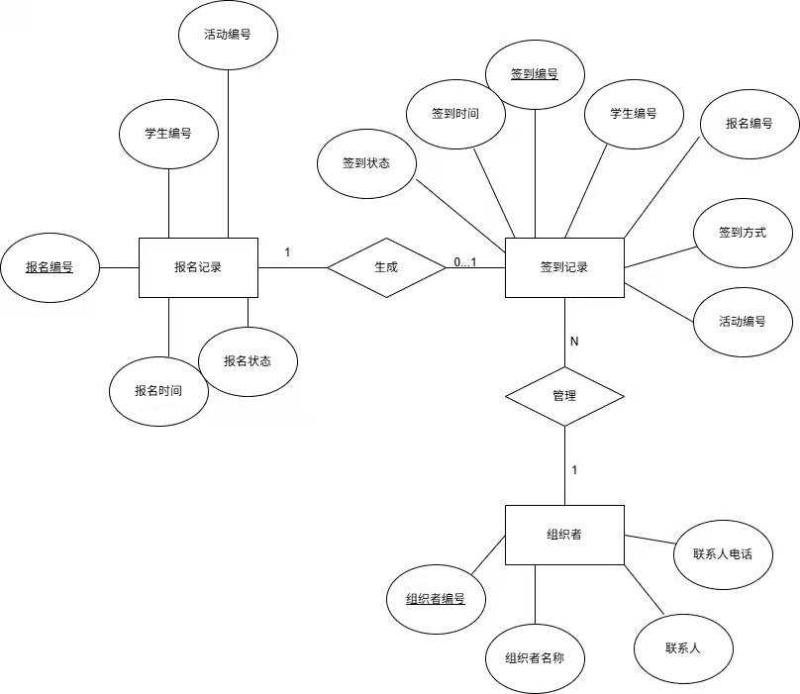
在该模块中，签到记录依赖于报名记录。一个学生完成报名后，不一定实际参加活动，因此一条报名记录可能没有对应的签到记录；如果学生完成签到，则生成一条对应的签到记录。因此，报名记录与签到记录之间是一对零或一关系。

图 4-3 签到管理模块 E-R 图

4.2.4评分反馈模块 E-R 设计
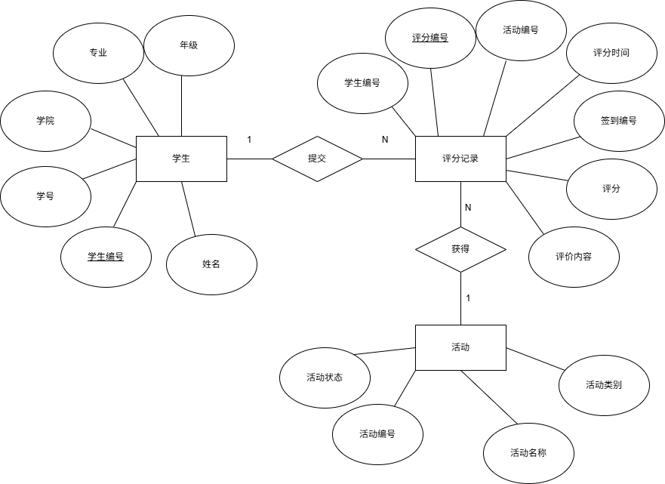
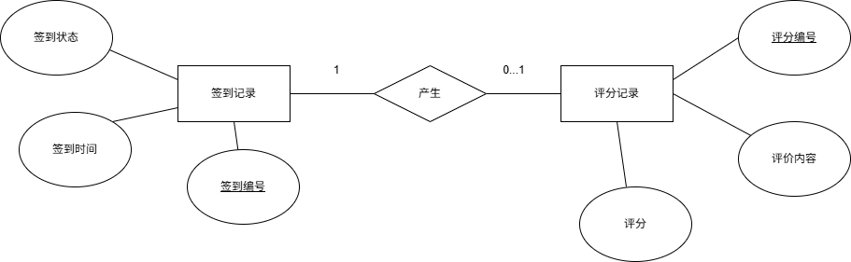
评分反馈模块主要描述活动结束后学生对活动进行评分和评价的过程。系统要求只有已经签到的学生才能对活动进行评分，评分范围通常为 1 至 5 分，评价内容可以为空。同一学生对同一活动只能提交一次评分。评分数据可以作为活动质量评价、活动推荐和社团活动考核的依据。
在该模块中，评分记录与学生、活动和签到记录均存在联系。一个学生可以对多个已参加活动进行评分，一个活动可以收到多条评分记录；但对于一次活动参与来说，一条签到记录最多只能产生一条评分记录。
图 4-4 评分反馈模块 E-R 图

4.3 全局 E-R 模型设计
在完成各局部 E-R 模型设计后，需要对各模块中的实体和联系进行整合。由于报名管理模块、签到管理模块和评分反馈模块都涉及学生、活动等公共实体，因此在全局 E-R 图中需要合并重复实体，保留统一的学生实体和活动实体。同时，将报名记录、签到记录、评分记录作为独立实体保留，用于表达报名、签到和评价等业务过程中的详细数据。
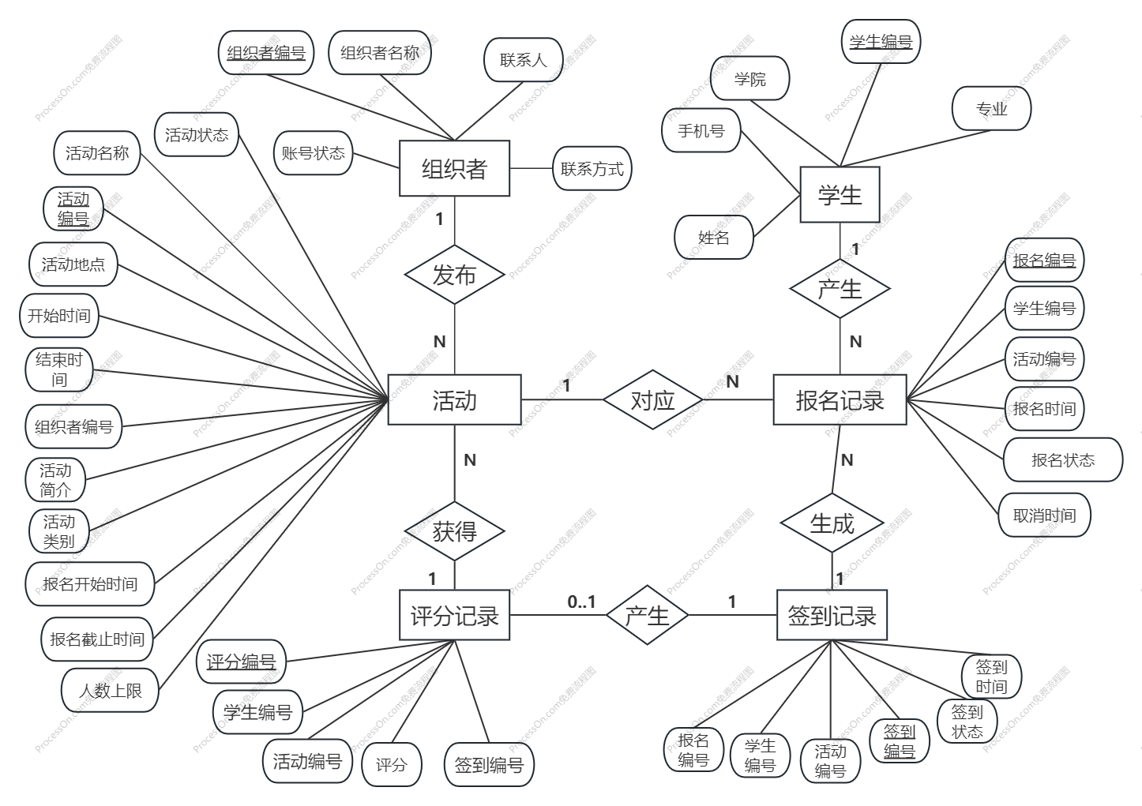
整合后的校园活动管理系统全局 E-R 模型包括学生、组织者、活动、报名记录、签到记录和评分记录六个主要实体。组织者与活动之间是一对多关系；学生与报名记录之间是一对多关系；活动与报名记录之间是一对多关系；报名记录与签到记录之间是一对零或一关系；签到记录与评分记录之间是一对零或一关系；学生、活动与评分记录之间分别是一对多关系。

图 4-5 校园活动管理系统总体 E-R 图

5逻辑结构设计

5.1逻辑结构设计说明
逻辑结构设计是在概念结构设计的基础上，将 E-R 模型转换为关系数据库中的关系模式。根据校园活动管理系统的业务需求，系统主要设计学生表、组织者表、活动表、报名记录表、签到记录表和评分记录表。各表之间通过主键和外键建立联系，以保证系统数据的一致性和完整性。
其中，学生表用于保存学生基础信息，组织者表用于保存活动组织者信息，活动表用于保存活动发布与展示信息，报名记录表用于保存学生报名活动的记录，签到记录表用于保存学生实际参加活动的签到信息，评分记录表用于保存活动结束后的评分与评价信息。

5.2初步关系模式设计
根据校园活动管理系统总体 E-R 图，可以得到如下关系模式：

学生（学生编号，学号，姓名，学院，专业，年级，手机号，邮箱，账号状态，创建时间）
组织者（组织者编号，组织者名称，组织者类型，联系人，联系电话，账号状态，创建时间）
活动（活动编号，活动名称，活动类别，活动简介，组织者编号，活动地点，开始时间，结束时间，报名开始时间，报名截止时间，人数上限，活动状态）
报名记录（报名编号，活动编号，学生编号，报名时间，报名状态，取消时间）
签到记录（签到编号，报名编号，活动编号，学生编号，签到时间，签到方式，签到状态，备注）
评分记录（评分编号，活动编号，学生编号，签到编号，评分，评价内容，评分时间）

5.3表关系图
在初步关系模式设计的基础上，需要结合系统业务规则对关系模式进行优化，以减少数据冗余，提高数据完整性和查询效率。
首先，学生与活动之间存在多对多关系。一个学生可以报名多个活动，一个活动也可以被多个学生报名。如果直接在学生表或活动表中保存对方信息，会造成字段重复和数据维护困难。因此，本系统引入报名记录表，将学生与活动之间的多对多关系转化为学生与报名记录、活动与报名记录之间的两个一对多关系。
其次，报名和签到是两个不同阶段的业务行为。学生完成报名并不代表一定实际参加活动，因此不能直接将签到信息放入报名记录表中。系统单独设置签到记录表，用于保存签到时间、签到方式、签到状态和备注等信息。这样既能保留报名历史，又能准确统计活动实际参与人数和签到率。
再次，评分反馈发生在活动结束之后，并且只有已签到学生才能提交评分。评分记录单独建表，可以避免活动表中出现重复评分字段，也方便统计活动平均分、评分人数和评价内容。同时，评分记录可以作为活动推荐和活动质量评估的数据依据。
最后，为了保证数据一致性，需要设置必要的主键、外键和唯一约束。学生表以 student_id 作为主键，student_no 设置唯一约束；组织者表以 organizer_id 作为主键；活动表中的 organizer_id 引用组织者表；报名记录表中的 student_id 和 activity_id 分别引用学生表和活动表；签到记录表中的 registration_id 引用报名记录表；评分记录表中的 checkin_id 引用签到记录表。为了防止重复报名，可以对报名记录表中的 student_id 和 activity_id 设置联合唯一约束；为了防止重复签到，可以对签到记录表中的 registration_id 设置唯一约束；为了防止重复评分，可以对评分记录表中的 student_id 和 activity_id 设置联合唯一约束。

在逻辑结构设计的最后，需要根据关系模式绘制校园活动管理系统的表关系图。表关系图主要体现各数据库表之间的主外键联系，与概念结构设计中的 E-R 图不同，表关系图更加接近数据库实现。
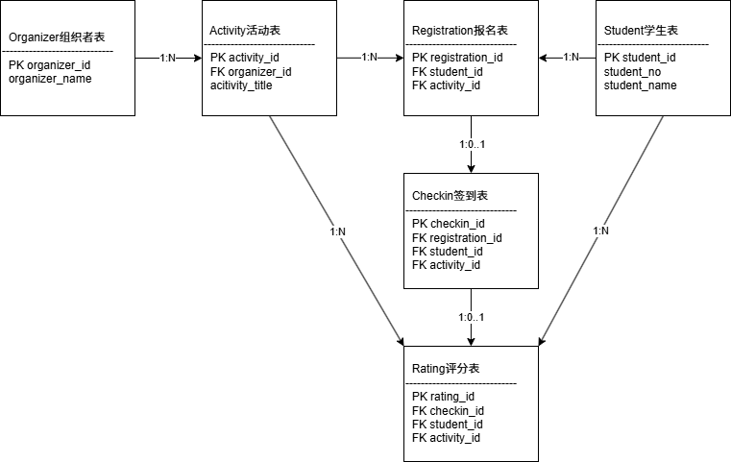
图 5-1 校园活动管理系统表关系图

